FRANCE TRAUMATISME CRÂNIEN
Association nationale des professionnels au service des traumatisés crâniens et de leur famille
Organisme de formation déclaré sous le n° 11 94 07542 94
Siret 37901263600021
francetraumatismecranien@gmail.com
www.francetraumatismecranien.fr
14, rue du val d’Osne 94415 Saint Maurice cedex France.
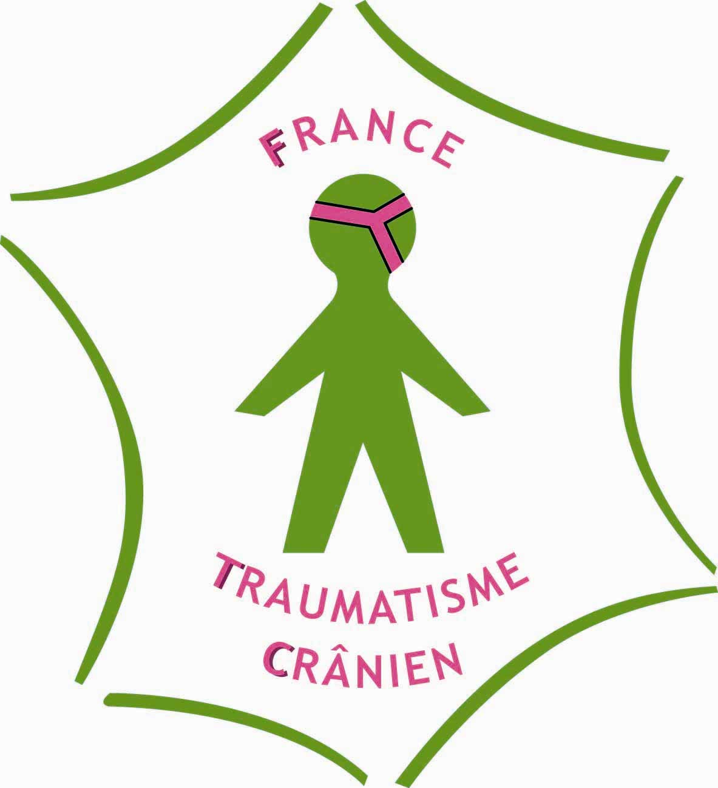
Présidente :
D^{r} Anne LAURENT-VANNIER

Vice présidents :
Pr Françoise BEURET-BLANQUART
D^{r} François TASSEAU

Secrétaire général : D^{r} David PLANTIER
Secrétaire générale adjointe :
D^{r}. Catherine KIEFER
Trésorier :
Me. Marc-André CECCALDI
Trésorier adjoint :
Mme Arièle LAMBERT

Compte rendu de la Réunion du conseil d’administration
Jeudi 12 septembre 2013, de 13h30 à 17h30
CeRIAVSIF – Paris

Présents
Françoise Beuret-Blanquart, Isabelle Burot-Besson, Cécile Bernier, Marc Ceccaldi, Emmanuel Chevrillon, Alexandre Clément, Xavier Debelleix, Jean-Jacques Dumond, Catherine Fischer, Catherine Kiefer, Françoise Laloua, Arièle Lambert, Jacques Luauté, David Plantier, Anne Laurent-Vannier, Nelly Montrobert, François Tasseau et Agnès Faugier (assistante coordinatrice de France Traumatisme Crânien)

Assistait également à la séance :
Suzanne Aubert (UNAFTC).

Absents et excusés (Grève de la SNCF et des transports aériens le jour même)
Alain Brié, François Danzé, Philippe Géminel, Philippe Hingray, Hélène Oppenheim-Glückman, Cécile Ribière, Pascal Rigaux, Laurent Wiart.
Emeric Guillermou (UNAFTC).

1/ Approbation du compte-rendu du CA du 13 juin 2013 (vote)

- Ouverture de la séance par Anne Laurent Vannier à 13 H 45.
- Approbation à l’unanimité sans modification.
- Marc Ceccaldi profite de l’ouverture de séance pour remercier Catherine Fischer du don qu’elle a fait à France Traumatisme Crânien après la dissolution de l’association dont elle s’occupait.

2/ Journées de formation continue

- Perspectives (A Laurent-Vannier)
- Colloque : partenariat avec le ministère de la santé

Anne Laurent Vannier rappelle les différences entre Colloque et Forum (voir Cr du CA de juin). Les colloques pourraient avoir lieu dans l’amphi Laroque du Ministère de la Santé. Ceci donne une dimension intéressante aux travaux de France Traumatisme Crânien d’autant plus que le prix est peu élevé. Le colloque pourrait être bisannuel.

- Entretiens d’Aix

Anne a été contactée par Elisabeth Vieux au sujet des Entretiens d’Aix (EA) et leur devenir. Les EA existent depuis 1999 et constituent une rencontre critique entre le champs médical et juridique des suites d’un traumatisme crânien. Les EA se sont arrêtés en 2012 et ont permis de riches discussions et réflexions sur la prise en charge et l’indemnisation des personnes victimes d’un traumatisme crânien.
Le partenariat entre les EA et les travaux sur le syndrome du bébé secoué ont permis en 2003 la création du DIU traumatisme crânien de l’enfant.
Elisabeth Vieux est la Présidente des EA et propose de transférer l’activité des EA à France Traumatisme Crânien. M. Ceccaldi rappelle une nombreuse jurisprudence établi par la Cour d’Appel d’Aix grâce à Elisabeth Vieux.
Anne Laurent Vannier propose la création d’un comité scientifique reconnu pour sa compétence. Un leader devra être désigné. M. Ceccaldi estime pouvoir trouver des ressources auprès de Magistrat. Les prochains EA pourraient avoir lieu en 2015 à un rythme bisannuel, en alternance avec un colloque de France Traumatisme Crânien par exemple.

Etaient membres du comité scientifique : Marc Ceccaldi, Emeric Guillermou, Marie-Christine Lagrange, Anne Laurent-Vannier, Pierre North, David Plantier, Jean-Luc Truelle, Elisabeth Vieux.

Une discussion s’engage autour des EA, qu’il serait dommage de perdre. Un relai proche du monde des magistrats est indispensable. Un vote est proposé : La fusion des EA avec France Traumatisme Crânien est validée avec deux abstentions sur 18 présents. Marie Christine Lagrange sera contactée afin de reprendre le Leadership. Un groupe de travail composé de M. Ceccaldi, François Tasseau, Catherine Fischer, David Plantier, Emmanuel Chevrillon, Anne Laurent Vannier et le Président de l’UNAFTC pourrait reprendre la préparation des futurs EA.

- 2013
- Forum sur le vieillissement / Kerpape 21 juin Bilan (X Debelleix/ M Ceccaldi)

Les diaporamas disponibles seront transmis secondairement. Il y avait environ 80 personnes. Agnès Faugier rapporte le déroulement des adhésions et explique les frais explosifs d’Amiando très difficile à gérer sur le plan pratique et surtout comptable.
Recettes : 3573€, encaissés 1235€ via Amiando, 2103€ en chèque. Des virements sont en attente.
Dépenses : frais de repas, déplacements, poste Amiando de 900 euros (par évènement) et 6.20% par transaction. Le bilan global devrait être tout juste positif, le bilan sera finalisé plus tard. A signaler que les questionnaires d’évaluation n’ont pas été distribués…

- Colloque « Phénomènes délirants et traumatisme crânien » Paris 13 décembre.

Le programme est finalisé, l’amphithéâtre est trouvé. Le nouveau site de France Traumatisme Crânien devrait être disponible très bientôt et permettra de procéder aux inscriptions.

- Journée « SBS, quelles préventions possibles » / Paris ministère de la santé, 11 octobre (Anne Laurent-Vannier).

La journée est organisée par les Hôpitaux de St Maurice sous le haut patronage du ministre des affaires sociales et de la santé et en partenariat avec France Traumatisme Crânien, l’UNAFTC, la Haute Autorité de Santé, la Société Française de Pédiatrie, l’Institut de Veille Sanitaire, le Conseil national de l’ordre des médecins, et la SOFMER. cf CR du CA de juin 2013.

Pour l’inscription, passer par le site des Hôpitaux Saint Maurice.

- 2014
- Forums « Passage à l’âge adulte après traumatisme crânien dans l’enfance» Marseille (I. Burot-Besson) Paris (A. Laurent-Vannier)

Le premier forum pourrait avoir lieu le vendredi 14 mars 2014 (Paris, programme déjà en cours), le second le vendredi 03/10/2014 (Marseille).

Un argumentaire de présentation du sujet est souhaitable, posant les problématiques et les raisons du choix de ce thème.

- Colloque. Finalisation du thème 2014.

Pour mémoire, le thème d’étude « traumatisme crânien et population carcérale » a été abandonné faute de matière suffisante.

Une nouvelle action TCL est envisagée. Anne rappelle l’action de 2007 en partenariat avec le CRFTC. Les plaquettes ont globalement eu beaucoup de succès et continuent à être d’actualité. Le ministère de la Santé a sollicité France Traumatisme Crânien pour une nouvelle action, avec :
- Une nouvelle diffusion des plaquettes par voie électronique ou postale,
- Une diffusion ciblée aux services d’urgence (constitution d’un mailing des services d’urgences),
- Une évolution vers le milieu sportif, création d’un site sur le TCL et des liens avec l’éducation nationale et des Fédération Sportives (JF Chairman, rugbyman, neurologue).

Emmanuel Chevrillon discute en CA des indicateurs de cette nouvelle action :
- un objectif de 60000 plaquettes distribuées,
- un objectif de 75% des services d’urgence de France contactés,
- 20% des médecins scolaires contactés,
- contact de plus de 80% des Rectorats.

Le thème retenu est donc TCL et sport pour 2015.

Pour 2014, Catherine Fischer propose pour thème le traumatisme crânien grave, éléments pronostiques initiaux. Il s’agit de faire connaître les travaux en cours et surtout de faire comprendre les éléments pronostiques actuellement décrits. Il s’agit en particulier des travaux de C Fischer et J Luauté.

Actuellement, il n’a pas de facteur indicatif exclusif de non éveil, il n’y a pas d’EVP post traumatiques car tous évoluent. Sur un long terme une base de données depuis 1996 avec des indicateurs de suivi (sur 67 EVP ou EPR, les anoxiques à 3 mois le restent quant aux traumatisés crâniens à 5 ans, il n’en reste qu’un sur la trentaine initiale). C Fischer propose une enquête sur des traumatisés crâniens sévères de plus de 1 an pour une puissance statistique suffisante pour répondre à la question des éléments pronostiques.
Un canevas sera présenté en décembre.

Cécile Bernier fait remarquer que les thèmes choisis sont peu attractifs pour les médico sociaux…

3/ Vie de l’association.
- Points sur les élections (David Plantier/ Agnès Faugier)

D Plantier présente les derniers documents mis à jour :

- Le bulletin de vote,
- Le document présentant les modalités de vote. Une dernière mise à jour sera nécessaire afin de préciser la nouvelle adresse du site de France Traumatisme Crânien.
- Le document présentant le « mixe » des 19 candidatures pour les 13 places au CAA de France Traumatisme Crânien.

- Renouvellement du CA, perspectives (A Laurent-Vannier)

Anne Laurent Vannier se retire du vote. En effet, tous les anciens Présidents de France Traumatisme Crânien ont été retenu comme Membre d’honneur et peuvent ainsi participer aux CA de France Traumatisme Crânien. Ce retrait de candidature permet ainsi de libérer une place pour le vote du renouvellement des membres du CA : 13 places, 18 candidats au lieu de 19.

Marc Ceccaldi et D Plantier se sont accordés pour un dépouillement des votes du renouvellement du CA le 13 novembre 2013.

Concernant le prochain président, J Luauté à été sollicité, il a désigné François Tasseau comme suite logique à la Présidence de France Traumatisme Crânien. Enfin, Xavier Debelleix propose pour le CA de décembre un mélange des CA composé des membres « avant et après renouvellement » pour un moment plus convivial.

- Site France Traumatisme Crânien. (A. Clément/ C Fischer/ F Tasseau)

Pour mémoire, les prestations de la société @NSWEB ont été retenues. Il s’agit d’une société qui crée des sites (sites médicaux et d’associations) et gère leur maintenance et leur sauvegarde. Un des intérêts de cette société est que nous n’aurions qu’un seul interlocuteur pour l’ensemble du processus de création et de gestion du site (voir CR du précédent CA de juin).

Ce matin, un petit groupe a pu se rencontrer pour revoir le texte des rubriques du site.

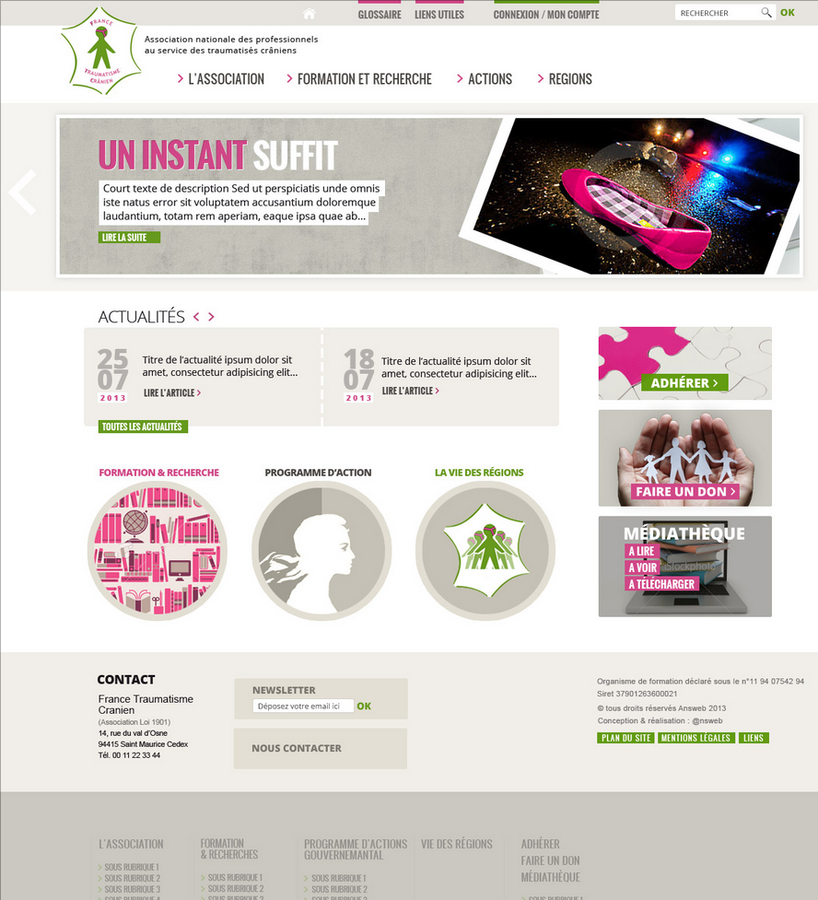

Texte fenêtre « un instant suffit » : Un accident est vite arrivé, un instant suffit à bouleverser la vie du blessé et de ses proches. Il faudra en supporter longtemps les conséquences.
Texte fenêtre « ni tout à fait la même » : Attention, le handicap n’est pas toujours apparent, c’est souvent un handicap invisible.
Texte fenêtre « face à l’urgence » : précocité, Interdisciplinarité, spécificité : la qualité de la prise en charge initiale participe à limiter les conséquences.
Texte fenêtre « Face à la complexité », une seule réponse : la synergie.
Aussi bien au niveau National que Régional, la synergie des professionnels est nécessaire tant sont complexes et spécifiques les prises en charge des traumatisés crâniens.

L’utilisation du logo de France Traumatisme Crânien est soumise à l’autorisation du Bureau de l’association spécifiquement accordée pour chaque action envisagée.

Rubrique « Actions » : elle sera composée des
- Travaux sur le TCL,
- Travaux sur le bébé secoué,
- Actions EVC / EPR
- Guide juridique ?
- « Plan » Fillon…

Rubrique « adhésion individuelle » : menu déroulant comprenant les onglets suivants : médecin, paramédical, psychologue, juriste, assureur, administratif, travailleur social, famille, autre.
« Adhésion institutionnelles » : sanitaire, médicosocial, autre.

« Médiathèque » : « pour ceux qui aiment lire », rubrique médicale, sanitaire, médicosociale et sociale, veille juridique et règlementaire
« A voir » : vidéo syndrome du bébé secoué (SBS)… se pose la question d’un éventuel espace éthique ? Espace enfant ?

- Prix France Traumatisme Crânien SOFMER 2013 /validation (C Fischer)

Catherine Fischer se fait l’interprète de Jacques Luauté. Elle rapporte 3 projets retenus :
- Identification des stratégies de coping des proches de patients traumatisés crâniens graves permettant la préservation de la qualité de vie malgré un syndrome dysexecutif comportemental grave,
- exagération et simulation dans l’évaluation neuropsychologiques : implication des troubles psychopathologiques,
- prévalence des antécédents de traumatisme crânien et d’épilepsie dans une population d’arrivant en prison.

Le jury s’est composé de 3 examinateurs. Certains sujets ont suscités des remarques de forme :
- arrivée en Prison : des réserves sur le plan statistiques
- simulation : l’utilisation du prix pour les vacations n’est pas dans l’idée du projet qui est une bourse, pas un paiement de vacations,
- le projet sur le coping a eu des avis extrêmement favorables, et est en final retenu. Il s’agit du projet du Dr Uriell Pouliquen.

Enfin, l’appel à projet 2014 a été envoyé par Jacques Luauté.

- Participation à l’ODPC MPR (E Chevrillon).

Pour mémoire, il s’agit de proposer notre participation à un Organisme de Développement Professionnel Continu débattu déjà lors du précédent CA de juin. Une réunion a eu lieu le 22 juin à l’Hôpital Rothschild, il s’agissait d’une Assemblée Générale constitutive de l’ODPC MPR. France Traumatisme Crânien fait désormais partie de l’ODPC MPR. L’ANMSR est également retenue.

- Nouvelle action TCL en partenariat avec la DGS (A. Laurent-Vannier/ E Chevrillon)

Voir plus haut finalisation du thème des colloques 2014.

- Points sur les adhésions (Agnès Faugier)

96 adhésions à ce jour contre 144 (Gmail) à la même période. A signaler que pour le renouvellement du CA de France Traumatisme Crânien, les adhérents institutionnels votent au même titre qu’un adhérent (un vote).

4/ Relations avec l’UNAFTC : Projet commun de recherche clinique « EVC-EPR » (François Tasseau- Suzanne Aubert)

Regard croisé famille / professionnel EVC / EPR.

François Tasseau rappelle les phases de l’étude « La vie des personnes en état végétatif chronique et pauci-relationnel dans les unités dédiées. Regards croisés des familles et des professionnels » présentée en mars et juin lors des précédents CA. Des interviews aboutissent à l’établissement d’un questionnaire. Les Promoteurs sont France Traumatisme Crânien / UNAFTC laboratoire de psychologie de l’Université de Rouen, conduit par Anne BOISSEL. Un statisticien est désigné. Des financements sont recherchés (FIRA, gueules cassées, fondations, autres). Le dossier est éligible à la FIRA. La CNSA pourrait également soutenir le projet (aide de 100 000€). Le projet est donc refait, réadapté aux financeurs. Le budget reste de 250 000€. Les avocats, médecins conseils de victime ont aussi été sollicités.

5/ Résultats enquête TCL (A Brié)

Le sujet est reporté au prochain CA en absence d’Alain Brié.
6/ Questions diverses.

Absence de questions diverses.

La séance du conseil d’administration est levée à 17 heure 15 et se poursuit par un verre de champagne offert par E Chevrillon pour féliciter et remercier notre Présidente, Anne Laurent Vannier de son action tout au long de son mandat.

Pour les agendas : dates prévisionnelles des CA de 2013 12 décembre.
Dates des CA 2014 : 13 mars/ 12 juin/ 11 septembre/ 11 septembre.
Lieu : CeRIAVSIF : 123, Rue de Reuilly 75012 PARIS
Métro Daumesnil (lignes 6 ou 8) Bus : 29, 46, 64 - Tél : 01 44 75 50 41

David Plantier Anne Laurent-Vannier
Secrétaire général Présidente

